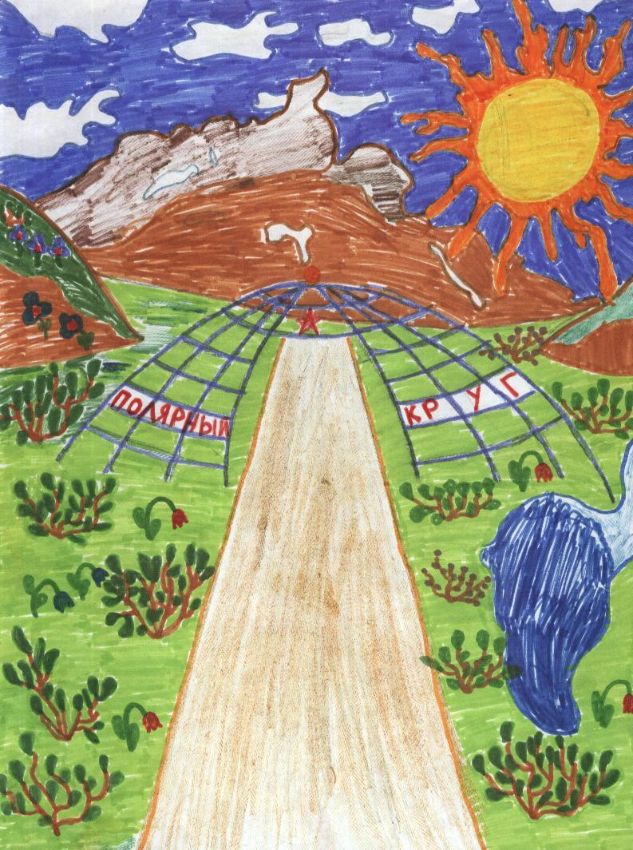

С Днём Молодёжи, Чукотка родная!

Любим тебя мы и прославляем!

Реки, озёра, тундру – красу!

Краше я места нигде не найду!

Тынены Андрей, 5 кл.